
Nombre del alumno: Guillem Martin Joya
Practica entregable (Enunciado y entregable)
ICC0006-UF2-PR01

Guía para el alumno
El alumno debe de entregar la práctica enunciada en este documento antes del cierre programado en el calendario.
Los entregables son:
- Este mismo documento incluyendo las respuestas solicitadas, los dibujos y las capturas de pantallas indicadas en el mismo:
  - [CSnn]: son capturas de pantalla que demuestran el resultado de una práctica. Para realizar la captura se utilizará la tecla “imp pant” o equivalente del teclado, y luego al final de documento y dentro de la página en blanco habilitada para cada captura, se realiza el “pegado” o “paste”. Si fuera necesario se ajustará el tamaño.
  - [DIBnn]: Son esquemas que se solicitan en el enunciado de la práctica y pueden ser realizadas con cualquier herramienta dependiendo del tipo de dibujo, incluso escanear la imagen de un dibujo hecho a mano. También pueden ser completar tablas, escribir texto.
Utilizar los espacios habilitados al final de este documento para la inserción de las capturas y dibujos.
El documento word entregado tendrá el siguiente nombre:
ICC0006-UF2-PR02-“username”.doc
“username” = nombre de usuario del alumno en la plataforma
Ejemplo: ICC0006-UF2-PR02-garciafloresraul.doc

- Carpeta de la práctica
ICC0006-UF2-PR02-“username”
“username” = nombre de usuario del alumno en la plataforma
Ejemplo: ICC0006-UF2-PR02-garciafloresraul
La carpeta se entregará en un fichero comprimido .zip

Consultar Sesión Inicial para ver el video de cómo realizar estas operaciones.

La práctica está formada por 1 ejercicio.
Ejercicio #1 Carrito de la compra
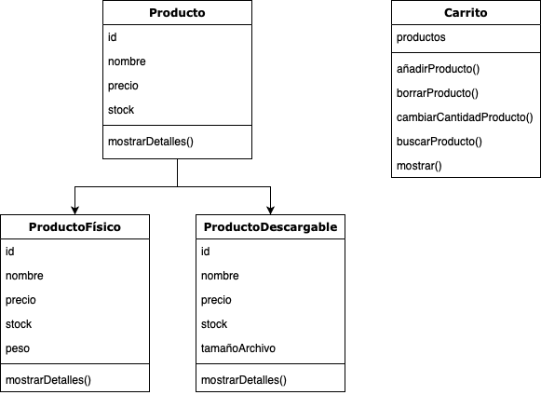
Crea un carrito de la compra con el que el usuario podrá gestionar el pedido que quiere realizar. Para este ejercicio el diagrama de las clases es el siguiente:

El usuario podrá:
- Ver el contenido de su carrito.
- Añadir un producto al carrito
- Quitar un producto del carrito
- Modificar la cantidad de un producto que esté en el carrito.

Algunas puntuaciones tienen una o varias capturas de pantalla [CSnn] relacionadas. Es imprescindible que las capturas estén correctamente realizadas para que se pueda tener en cuenta la puntuación del apartado correspondiente.
Ten en cuenta que se deben seguir las directrices marcadas en la teoría de la UF. Si no se cumplen, el punto en cuestión no será completado.

[CS01] Captura de pantalla del mensaje de error por la consola, UI o alert por no haber seleccionado un producto para añadir.
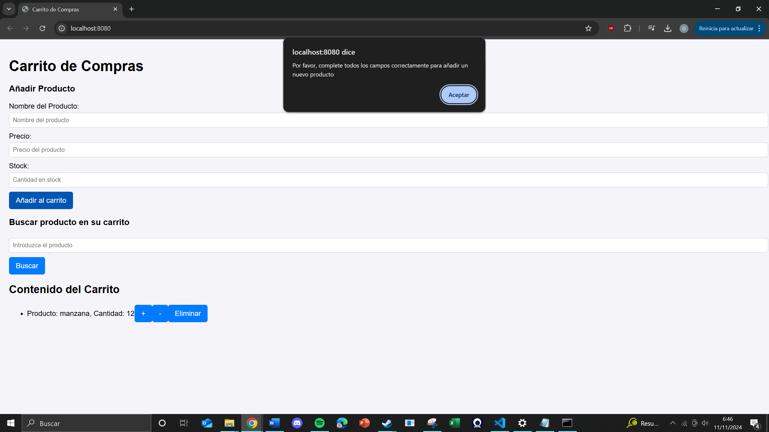

[CS02] Captura de pantalla del navegador conforme se ha añadido un producto al carrito.
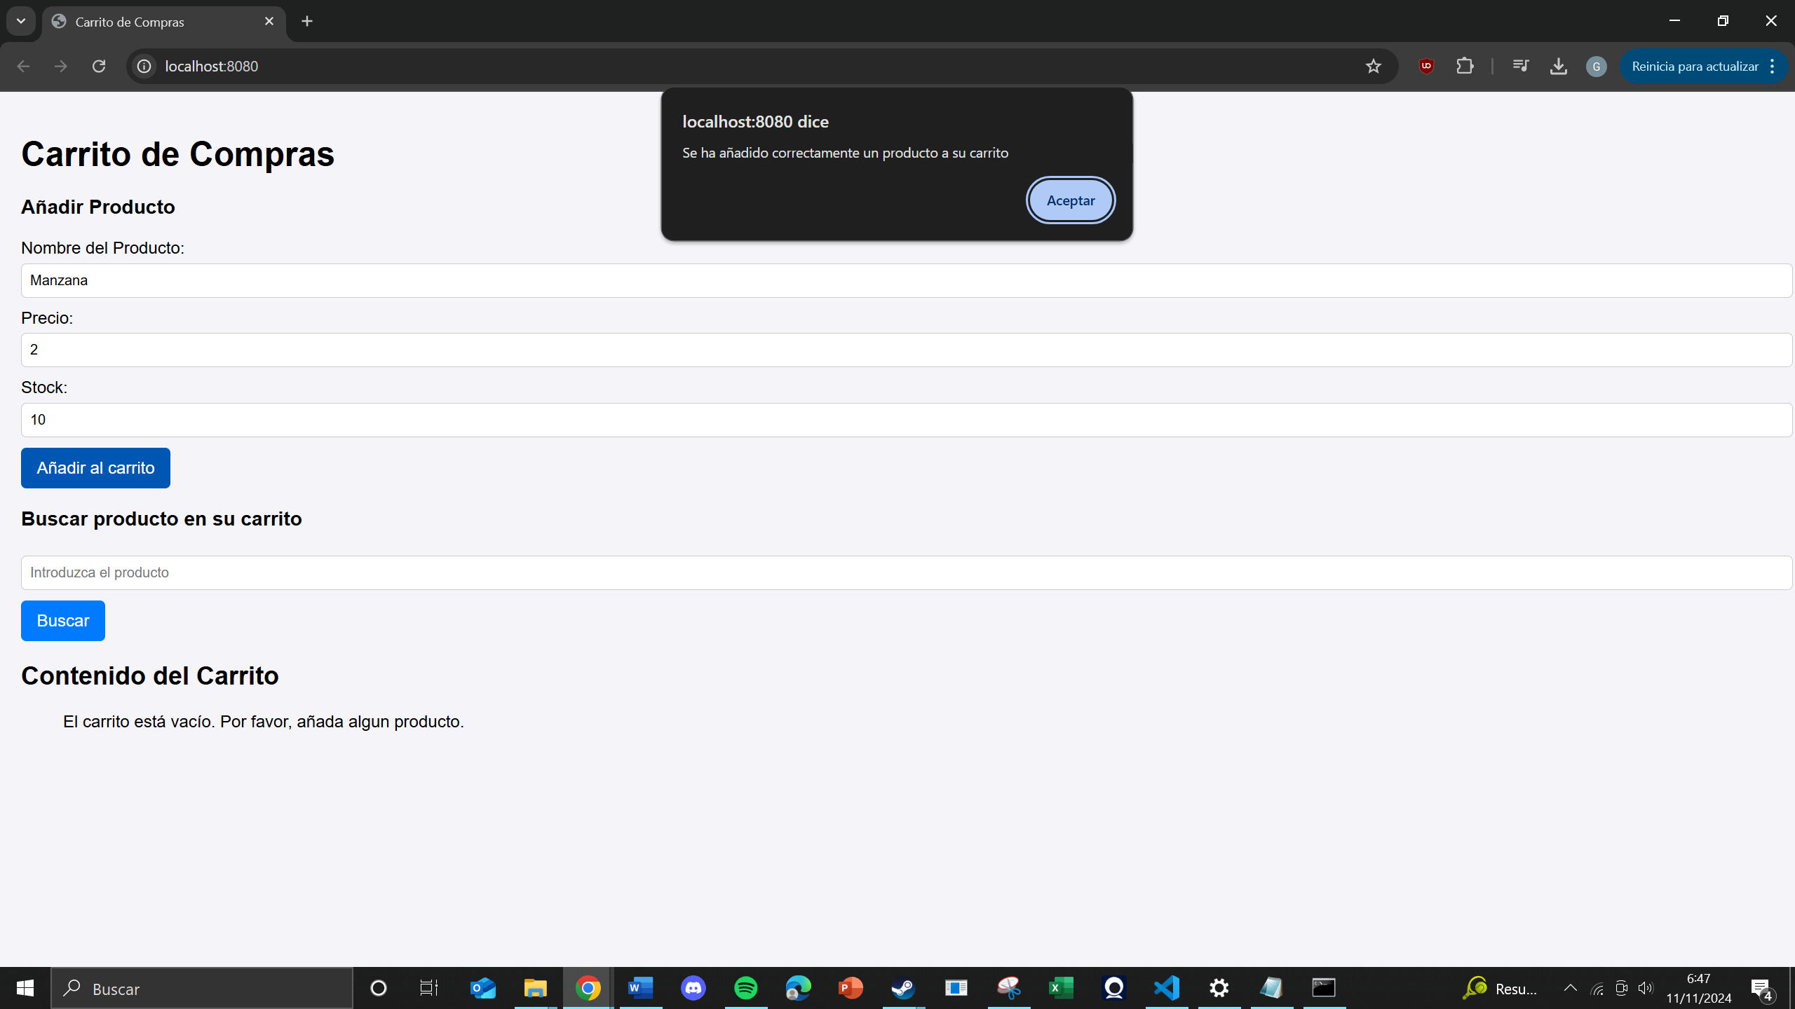
Luego de aceptar, vemos como se añade el producto
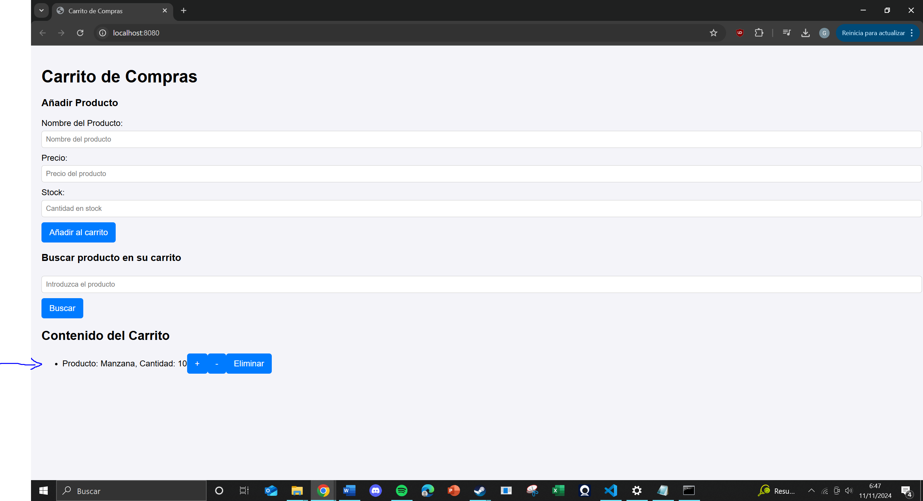

[CS03] Captura de pantalla del navegador conforme se ha encontrado el producto.
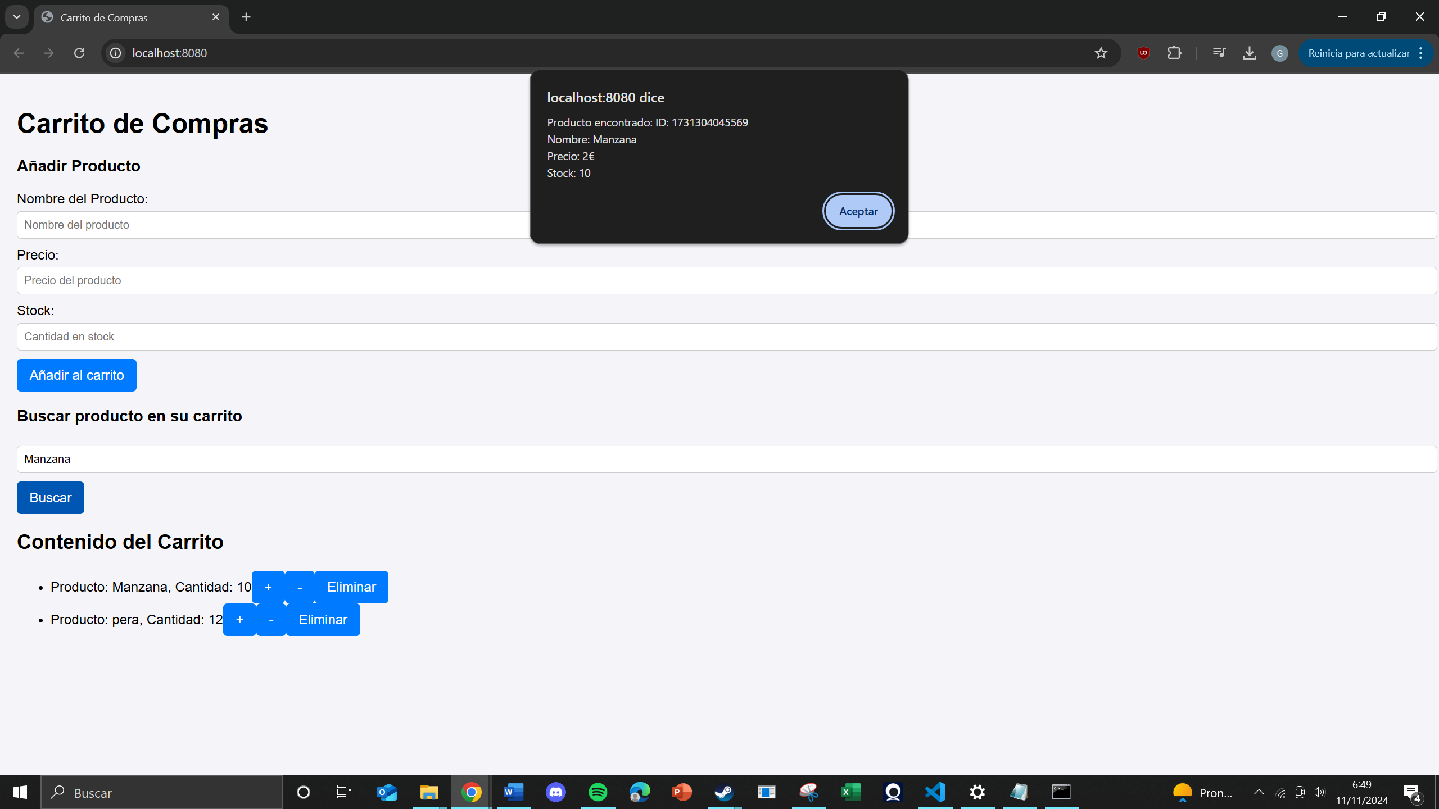

[CS04] Captura de pantalla del mensaje de error por la consola, UI o alert por no haber encontrado el producto.
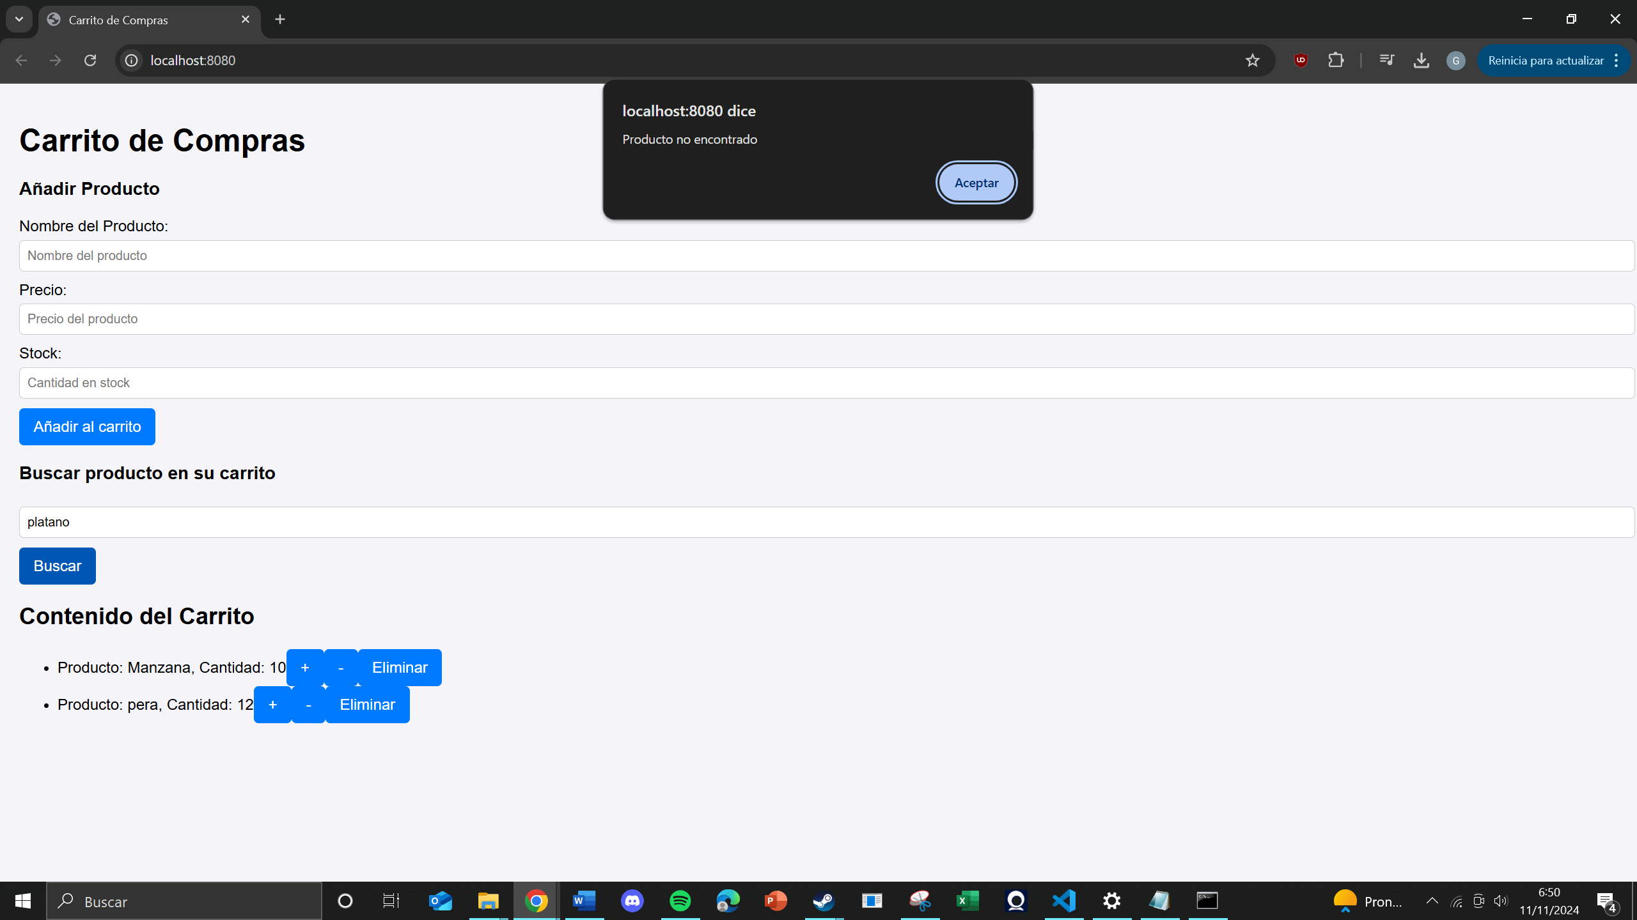

10 puntos:
(+0.5) Configurar Webpack para dividir el código por módulos.
(+0.5) Configurar Babel.
(+1) Crear la clase Producto.
(+1) Crear la clase ProductoFísico con el atributo adicional peso (kg).
(+1) Crear la clase ProductoDescargable con el atributo adicional tamaño del archivo (MB).
(+0,5) Implementar el método mostrarDetalles() de la clase Producto, ProductoFísico y ProductoDescargable para que devuelva una string con el valor de todos los atributos de la clase de la siguiente manera: “Id: {id}, nombre: {nombre}…”.
(+1) Crear la interfaz gráfica para que el usuario pueda añadir, modificar y borrar un producto del carrito, así como, ver el contenido del mismo. Para añadir un producto, habrá un listado de productos predeterminado al cargar la página, el que prefieras pero tiene que haber una opción que sea “Selecciona…”
(+1) Implementar el método añadirProducto() de la clase Carrito.
  - (+0,5) Mostrar un mensaje de error cuando no se ha seleccionado ningún producto [CS01].
  - (+0,5) Añadir el nuevo producto al carrito con la cantidad inicial a 1 si es la primera vez que se añade. En caso contrario, sumar en 1 la cantidad del producto seleccionado en el carrito [CS02].

(+1) Implementar el método cambiarCantidadProducto() de la clase Carrito.
  - (+0,5) Sumar y restar la cantidad de un producto existente a través de un botón para cada acción.
  - (+0,5) Borrar el producto del carrito cuando la cantidad sea 0.
(+1) Implementar el método buscarProducto() de la clase Carrito. La búsqueda será por el nombre del producto.
  - (+0,5) Mostrar los detalles del producto si se ha encontrado [CS03].
  - (+0,5) Mostrar un mensaje para notificar al usuario que no se ha encontrado el producto [CS04].
(+1) Implementar el método borrarProducto() de la clase Carrito.
(+0,25) Calidad del código. Es decir, que esté bien separado, bien organizado, con nombres de variables con sentido, sin espacios ni saltos de línea innecesarios, etc. (Para obtener esta puntuación todos los anteriores puntos tienen que estar completados al 100%)
(+0,25) Aplicar estilos CSS a la página y que visualmente sean atractivos. (Para obtener esta puntuación todos los anteriores puntos tienen que estar completados al 100%)

